

**DEZEMBRO/2024**



# UNIVERSO DE AÇÃO

**UNIDADES ASSISTIDAS POR MODALIDADE**

|  |  |  |  |  |
| --- | --- | --- | --- | --- |
| **UNIDADE** | **PÚBLICA** | **PRIVADA** | **FILANTRÓPICA** | **TOTAL** |
| **156** | **55** | **11** | **223** |
| **%** | **70,0%** | **25,0%** | **5,0%** | **100%** |





**PÚBLICA**

 Atende 70% das unidades



**PRIVADA**

Atende 25% das unidades



**FILANTRÓPICA**

Atende 5% das unidades

1. **DADOS ESTATÍSTICOS**

|  |  |  |  |  |
| --- | --- | --- | --- | --- |
| 1. **COLETA DE SANGUE DE DOADORES** | **UNIDADE** | **META MENSAL** | **PRODUÇÃO** | **PERCENTUAL DE ALCANCE** |
| Bolsas de Sangue Total Coletadas de Doadores. | Bolsas coletadas | **4.830** | 4.266 | **88%** |
| Coleta por Aférese. | Bolsas coletadas | **65** | 144 | **222%** |
|  | | | | |
| **2. COLETA DE SANGUE DE DOADORES** | **UNIDADE** | **META MENSAL** | **PRODUÇÃO** | **PERCENTUAL DE ALCANCE** |
| Hemocomponentes Produzidos. | Produção | **11.109** | 10.169 | **92%** |
|  | | | | |
| **3. TESTES LABORATORIAIS** | **UNIDADE** | **META MENSAL** | **PRODUÇÃO** | **PERCENTUAL DE ALCANCE** |
| Exames Imunohematológicos  (doador de sangue e receptores) realizados. | Exames | **16.481** | 14.896 | **90%** |
| Exames sorológicos (doador de sangue e pacientes) realizados - Sorologia I e II de doador. | Exames | **6.412** | 5.616 | **88%** |
|  | | | | |
| **5. ASSISTÊNCIA** | **UNIDADE** | **META** | **PRODUÇÃO** | **PERCENTUAL DE ALCANCE** |
| Atendimento ambulatorial –  Consultas médicas ofertadas. | Consultas | **850** | 1.000 | **118%** |
| Atendimento ambulatorial - Consultas não médicas ofertadas (exceto odontologia). | Consultas | **1.300** | 1.435 | **110%** |
| Exames laboratoriais. | Exames | **570** | 459 | **80%** |
|  | | | | |
| **6. ASSISTÊNCIA** | **UNIDADE** | **META** | **PRODUÇÃO** | **PERCENTUAL DE ALCANCE** |
| Atendimento ambulatorial –  Consultas médicas realizadas. | Consultas | **652** | 662 | **102%** |
| Atendimento ambulatorial - Consultas não médicas realizadas (exceto odontologia). | Consultas | **1.016** | 1.007 | **99%** |
|  | | | | |

**3. INDICADORES DE DESEMPENHO**

|  |  |  |  |  |
| --- | --- | --- | --- | --- |
| **Indicadores de Desempenho** | **Descrição** | **Memória de Cálculo** | **Meta** | **%** |
| 1. Percentual de atendimento a solicitações externas de hemocomponentes. | Representa a proporção (%) de solicitações externas de hemocomponentes atendidas. | (Nº total de solicitações externas de hemocomponentes atendidos / Nº total de solicitações externas de hemocomponentes) x 100 | > 95% | **95%** |
|  | | | | |
| 2. Taxa de doações espontâneas. | Representa o percentual de doações feitas por pessoas motivadas para manter o estoque de sangue do serviço de hemoterapia, decorrente de um ato de altruísmo, sem identificação do nome do possível receptor. | (Nº de doadores de sangue espontâneos / Nº Total de doadores de sangue no período) x 100. | >90% | **96%** |
|  | | | | |
| 3. Taxa de doador de repetição. | Representa o percentual de doadores que realizaram duas ou mais doações de sangue em 12 meses. | (Nº de doadores de sangue de repetição/ Nº Total de doadores de sangue no período) x 100 | >38% | **42%** |
|  | | | | |
| 4. Taxa de Doadores de 1ª vez. | Representa o percentual de doadores de sangue que doaram pela primeira vez no serviço de hemoterapia no período avaliado. | (Nº de doadores de sangue de 1ª vez / Nº Total de doadores de sangue no período) x 100. | >37% | **29%** |
|  | | | | |
| 5. Índice de Produção de Hemocomponentes. | Mensura a relação entre os quantitativos de Hemocomponentes produzidos e as bolsas de sangue total coletadas no período. | (Nº de hemocomponentes produzidos / Nº total de bolsas de sangue total coletadas no período) x 100. | 2,3 | **2,4** |
|  | | | | |
| 6. Percentual de Perdas de Concentrado de Hemácias por validade. | Representa o percentual de perdas/descarte de concentrados de hemácias em relação ao total de concentrados de hemacias produzidas no período. | (Quantitativo de Concentrado de Hemácias descartadas por expiração do prazo de validade/ Nº total de concentrados de hamácia produzidos no período) x 100. | <8% | **14,0%** |
|  | | | | |
| 7. Qualidade de Hemocomponentes Produzidos. | Consiste em apresentar um indicador para o controlde de Qualidade geral dos hemocomponentes. | Percentual de hemocomponentes avaliados x 100/pela meta. | >90% | **99,30%** |
|  | | | | |
| 8. Percentual de cumprimentos de visitas técnico -administrativas nos serviços assistidos pelas unidades gerenciadas pelo parceiro privado. | Consiste na realização de visitas técnicas/administrativas com intuito de verificar a conformidade de procedimentos e uso adequado dos hemocompoentes nos serviços assistidos pelas unidades, para as quais são fornecidos hemocomponentes. | (Nº total de visitas realizadas nos serviços assistidos pelas unidades gerenciadas para os quais fornecem hemocomponentes / Nº total de visitas programas mês para atender cronograma anual) x 100. | >90% | **100%** |
|  | | | | |
| 9. Capacidade de atendimento às solicitações de fornecimento de hemocomponentes a leitos SUS em novos serviços de saúde. | Consiste no atesto da capacidade de atendimento às solicitações de fornecimento de hemocomponentes, especialmente concentrado de hemácias (incluindo a realização dos testes pré-transfusionais, se necessário), para atender a  pacientes em leitos SUS em “novos serviços de saúde". | (total de bolsas distribuídas em 180 dias /6 = X  X - nº de bolsas descartadas = y/30). | ≥ 100 | **152** |
|  | | | | |

**4. INDICADORES DE ACOMPANHAMENTO**

|  |  |  |  |  |
| --- | --- | --- | --- | --- |
| **Indicadores de Desempenho** | **Descrição** | **Memória de Cálculo** | **Meta** | **Qd / %** |
| 1. Número de cadastros/coletas sangue para exame de histocompatibilidade (medula óssea). | Número de cadastros/coletas . | Somatório dos cadastros realizados. | Atender a demanda. | **286** |
|  | | | | |
| 2. Hemocomponentes distribuídos. | N° de hemocomponentes distribuídos. | Somatório dos hemocomponentes distribuídos. | Atender a demanda. | **6.770** |
|  | | | | |
| 3. Clínica Hematológica. | Pacientes atendidos no ambulatório. | Somatório dos atendimentos. | Atender a demanda. | **108** |
|  | | | | |
| 4. N° de aplicações de pró-coagulantes e medicamentos em pacientes com coagulopatias hereditárias e/ou hemoglobinopatias no ambulatório da unidade. | N° de aplicações de pró-coagulantes e medicamentos aplicados. | Somatório das aplicações de medicamentos. | Atender a demanda. | **99** |
|  | | | | |
| 5. Número de testes sorológicos para possível doador de órgãos. | Número de testes sorológicos realizados de doador de órgãos. | Somatório dos exames. | Atender a demanda. | **224** |
|  | | | | |
| 6. Número de testes imunohematológicos para possível doador de órgãos. | Número de testes imunohematológicos realizados de doador de órgãos | Somatório dos exames. | Atender a demanda. | **32** |
|  | | | | |
| 7. Percentual de satisfação de doadores de sangue (Pesquisa de satisfação). | Representa o percentual de doadores de sangue que se declararam satisfeitos com o serviço recebido. | (Nº de doadores de sangue que assinalaram nota de “ótimo” ou “bom” / Nº total de doadores de sangue que participaram da pesquisa) x 100. | > 95% | **99,17%** |
|  | | | | |
| 8. Estoque adequado de Concentrado de Hemácias (CH). | Representa o quantitativo de concentrados de Hemácias liberados e em estoque suficientes para atender a demanda por tipo de CH por um período de 07 dias. | ( Nº Total de bolsas de CH distribuídas nos últimos 6 meses / 180 (6 meses) este resultado x 7 (dias). | Suficiente para atender a demanda por tipo de CH por um período de 06 (seis) dias. | **Estoque seguro para**  **17 dias** |
|  | | | | |
| 9. Tempo médio de atendimento ao paciente (tempo médio de espera para realização de consultas/procedimentos). | Tempo médio de atendimento ao paciente (tempo médio de espera para realização de consultas/procedimentos). | Soma do tempo total de espera dos pacientes após o cadastro na recepção até o início do primeiro atendimento, em minutos. | ≤ 45 minutos | **00:15:00** |
|  | | | | |

1. **RECURSOS HUMANOS**



**N° de colaboradores por categoria**

**profissional**

Total

**335**

Técnicos

**262**

Administrativos

**73**

0

100

200

300

400



**Nº de colaboradores por**

**vínculo empregatício**

M U N I C I P I O S

**0**

C E L E T I S T A S

**274**

S E R V I D O R E S

T O T A L

0

100 200 300 400

**61**

**335**

1. **CAMPANHAS EXTERNAS**

|  |  |  |  |  |
| --- | --- | --- | --- | --- |
| **Campanhas Externas – dezembro de 2024  Coleta externa representou 13% das coletas no total da Rede HEMO** | | | | |
| **Nº de campanhas mês: 13 Coletas realizadas** | **Nº de Cadastro** | **Nº de Bolsas** | **Nº de Inaptos** | **Nº Cadastro de Medula** |
| **TOTAL GERAL** | **728** | **565** | **163** | **63** |
|  | | | | |

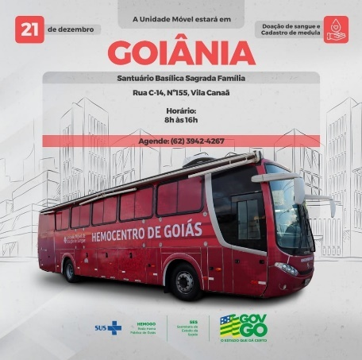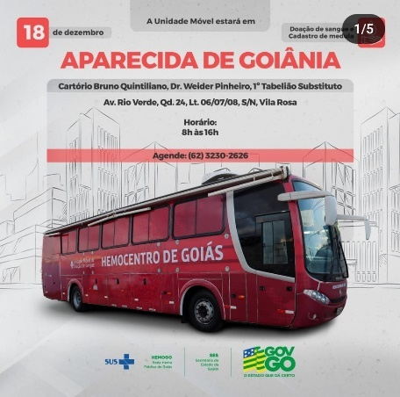

1. **PESQUISA DE SATISFAÇÃO DE USUÁRIO**

Os indicadores relacionados a Ouvidoria e Pesquisa de Satisfação estão dentre as metas de atenção ao usuário no qual a pesquisa de satisfação destina-se à avaliação da percepção de qualidade de serviço pelos doadores, pacientes ou acompanhantes e a resolução de queixas o conjunto de ações geradas por uma queixa no sentido de solucioná-la e que possa ser encaminhada ao seu autor como resposta ou esclarecimento ao problema apresentado.

|  |  |  |
| --- | --- | --- |
| **Perfil** | **Meta** | **Outubro** |
| Resolução de queixas (ouvidoria) | **80%** | **100%** |
| Pesquisa de satisfação dos usuários (doadores e pacientes) | **95%** | **98,42%** |
|  | | |

|  |  |  |  |  |
| --- | --- | --- | --- | --- |
| **Demandas da Ouvidoria - Resolução** | | | | |
| **Dezembro/2024** | | | | |
| **USUÁRIOS** | **SUGESTÕES** | **SOLICITAÇÕES** | **QUEIXAS** | **% Resolução** |
| Pacientes doadores | 0 | 1 | 3 | 0 |
| **Total** | **0** | **25%** | **75%** | **100%** |

**Análise Critica:** Não foram registradas ou recebidas manifestações para a Rede HEMO no mês de dezembro. no período. Possuíamos 4 (quatro) pendências dos meses anteriores: 01 (um) no mês de Setembro (Reclamação) finalizada dia 10/12/2024, 01 (um) no mês de Outubro (Reclamação) finalizada dia 19/12/2024, e 2 (dois) em Novembro (Reclamações) finalizadas dia 04/12/2024 e 30/12/2024.

|  |  |
| --- | --- |
| **dezembro/2024** | |
| **Avaliações** | **Pesquisa nos Tablets/TOTEN** |
| Quantidade de respostas da pesquisa | 2.971 |
| Avaliação Geral Clientes no quesito Satisfeitos | 98,42% |
| Avaliação Geral Clientes no quesito Insatisfeitos. | 0,76% |
| Avaliação Geral Clientes no quesito Não opinaram. | 2,10% |
|  | |

|  |  |
| --- | --- |
| **dezembro/2024** | |
| **Avaliações** | **Rede Sociais** |
| Quantidade de Interações nas redes sociais | 49 |
| Avaliação no quesito elogios | 0 |
| Avaliação no quesito reclamações | 7 |
| Avaliação no quesito dúvidas | 12 |
| Quesito outros (informações diversas) | 31 |

**Análise Critica:** Não foram registrados elogios para o período. As reclamações estão relacionadas a indisponibilidade telefônica e tempo de espera para a doação de sangue. As dúvidas estão relacionadas aos critérios para doação de sangue/plaquetas/medula óssea, prazo para novas doações de sangue, emissão da carteira do doador/declaração/atestado médico, horário de atendimento (principalmente nos dias que antecederam o feriado), retirada dos exames laboratoriais. Os outros motivos, estão relacionadas a pontuação da bolsa PRO-BEM, retirada do troféu de homenagem ao dia do doador, procedimento de transfusão a paciente internado e outras formas de contato com as unidades da Rede HEMO via Whatsapp.

|  |  |
| --- | --- |
| **dezembro/2024** | |
| **Avaliações** | **Rede Sociais** |
| Número de Doadores que se declararam satisfeitos | 2.505 |
| Número de Doadores que responderam a pesquisa | 2.526 |
| Porcentagem de Doadores Satisfeitos | 99,17% |

**Análise Critica:** A pesquisa compreende todas as unidades da Rede HEMO, no total participaram 2.971 usuários, cerca de 967 participantes a menos comparado com o mês anterior, alcançando a satisfação de 98,42%. Foram registradas 54 manifestações dos usuários nos tablets da Rede HEMO, com mensagens contendo elogios, sugestões e solicitações de melhorias.

Os elogios representam 41% das manifestações e foram distribuídas entre o atendimento (Atendimento na recepção e para as etapas do atendimento e ambulatório); a Estrutura física (“Local aconchegante”).

As sugestões representam 11% direcionadas ao atendimento (prioridade no atendimento ao doador agendado, demora na entrega dos resultados de exames e sugestão de unidade na cidade de Goianésia) e Estrutura Física (criação de estacionamento no HEMOGO Rio Verde e trocador para bebe no HEMOGO Coordenador).

As Solicitações de Melhorias representam 48% das manifestações direcionadas ao Atendimento (disponibilização dos exames via site, outros canais de agendamento, a presteza das recepcionistas para com os clientes e alteração da programação da TV), Estrutura física (cadeira de doação quebrada, aparelho de aferir pressão machucando a mão do doador, ampliação das vagas de estacionamento no HEMOGO e reformas em horário comercial), Lanche (acréscimo de café ao cardápio), Limpeza (higienização das poltronas pós doação), Tempo de atendimento (contratação de pessoal) e Outros (Indisponibilidade de acesso ao site para agendamento de doação no Sistema IOS). As devidas devolutivas foram realizadas e serão consideradas para a melhoria dos serviços ofertados.

1. **ATIVIDADES DESENVOLVIDAS**

**DEZEMBRO**

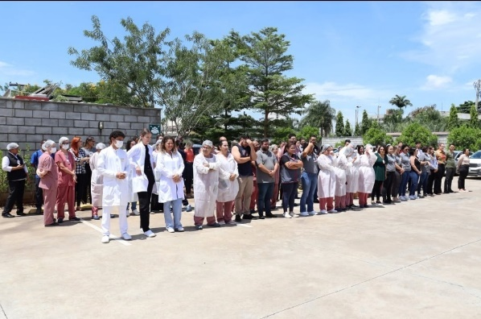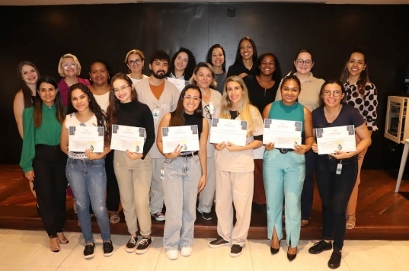

Em dezembro, o Idtech realizou o encerramento do curso de capacitação em Libras, que teve início em outubro. A formação, com carga horária de 40 horas teve como objetivo promover um atendimento mais humanizado e acessível, na área da saúde, à população atendida nas unidades geridas pelo instituto, com foco na capacitação de profissionais da linha de frente de atendimento.

Hemocentro Coordenador, realiza o 3º Simulado de Evacuação de Emergência da unidade. A atividade é desempenhada com o objetivo de preparar as equipes da Brigada de Incêndio do Hemocentro para a atuarem em conjunto com o Corpo de Bombeiros de Goiás e demais órgãos em situações de combate a incêndio, controle de pânico e resgate de vítimas.

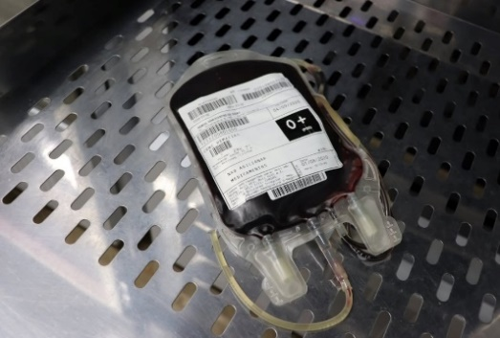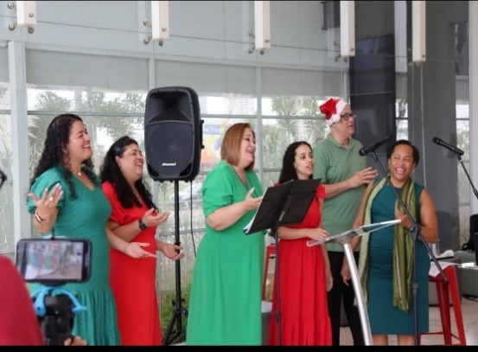

O Hemocentro Coordenador enviou na última semana, 600 bolsas de concentrado de hemácias para o Hemocentro do Rio Grande do Sul. A iniciativa contribuiu com o banco de sangue da região, auxiliando no atendimento da população que necessita de transfusões de sangue.

A Rede Hemo celebra as festas de fim de ano com uma homenagem aos doadores de sangue, pacientes e colaboradores. Por meio do projeto Música Pela Vida, o Hemocentro Coordenador trouxe a apresentação musical do Vocal Onix Brasil Internacional.

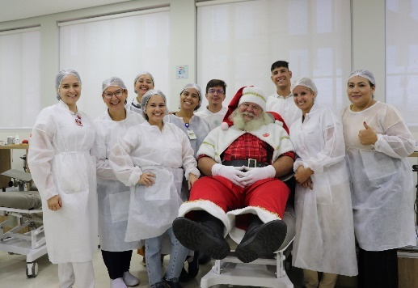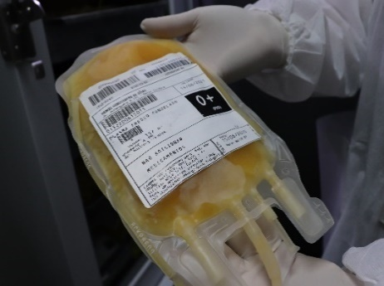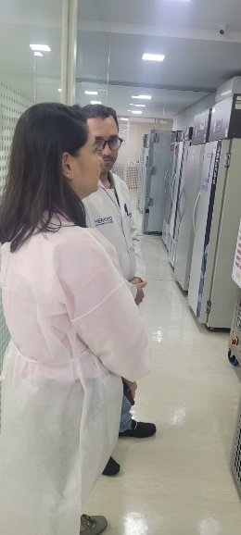

No Hemocentro Coordenador, a presença do Papai Noel e com a apresentação de uma cantata de Natal com Ônix Brasil Vocal Internacional. A iniciativa, promovida pela Rede Hemo, foi por meio do projeto Música Pela Vida.

Hemocentro Coordenador recebe visita da Empresa Brasileira de Hemoderivados e Biotecnologia – Hemobrás, que utiliza bolsas de plasma excedente para a produção de medicamentos.

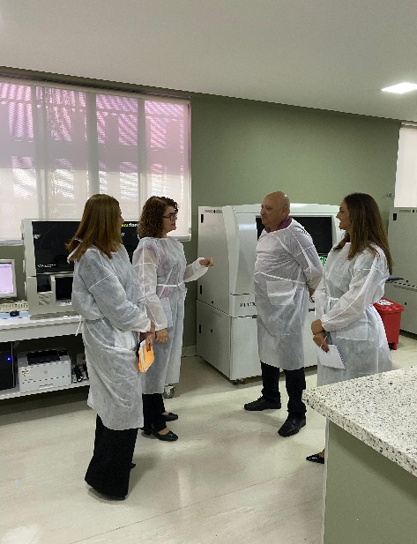

Hemocentro Coordenador recebe visita de Jaqueline Viana consultora técnica da CGSH e Carlos Caldas da equipe técnica d Bio-Manguinhos, para conhecer as estruturas do HEMOGO.



Relatório elaborado pela Diretoria da Rede HEMO e aprovado pelo Conselho de Administração em:

Zanyr da Paixão Chaud e Sá Abreu

Presidente do Conselho de Administração do Idtech